Psikolojik ve Sosyolojik Eğilimlerin Sosyal Medya Üzerinden Duygu Analizi Yoluyla İncelenmesi: Sentiment140 Veri Seti Üzerinden Bir Makine Öğrenmesi Yaklaşımı
22100011023 Oğuzhan COŞKUN
21100011063 Haydar MARAŞ

Necmettin Erbakan Üniversitesi, Mühendislik Fakültesi, Bilgisayar Mühendisliği Bölümü. Konya/TÜRKİYE
Proje Tanıtımı
Günümüzde bireylerin duygu durumları ve düşünceleri, fiziksel ortamlardan çok dijital platformlar üzerinden ifade edilmektedir. Sosyal medya, özellikle mikroblog platformları, bu bağlamda bireysel ve toplumsal eğilimleri anlamak için büyük veri kaynakları hâline gelmiştir. Bu bağlamda, bu projenin temel amacı; Twitter gibi sosyal medya platformlarında kullanıcılar tarafından paylaşılan metin içeriklerinin doğal dil işleme (NLP) teknikleri ve makine öğrenmesi modelleri ile analiz edilerek, bireylerin duygusal eğilimlerinin tespit edilmesini sağlamaktır.
Proje kapsamında kullanılan veri seti, Sentiment140 adıyla bilinen ve 1.6 milyon tweet içeren, önceden etiketlenmiş büyük ölçekli bir veri setidir. Her bir tweet; pozitif ya da negatif duygu taşıyıp taşımadığına göre sınıflandırılmıştır. Bu proje yalnızca duygu sınıflandırması yapmayı değil, aynı zamanda ön işleme tekniklerinin, aykırı değer analizinin, normalizasyon ve transformasyon yöntemlerinin ve boyut indirgeme işlemlerinin model başarımına olan etkisini de karşılaştırmalı olarak analiz etmeyi amaçlamaktadır.

GİRİŞ
Günümüzde dijitalleşmenin hızla artmasıyla birlikte, bireylerin düşünce ve duygularını sosyal medya platformlarında ifade etme sıklığı da artmıştır. Özellikle Twitter gibi mikroblog siteleri, kamuoyunun ruh hâlini anlık olarak yansıtabilen büyük ölçekli veri kaynakları hâline gelmiştir. Bu platformlarda yapılan paylaşımlar, bireylerin psikolojik durumları hakkında dolaylı ancak anlamlı bilgiler sunar. Bu bağlamda sosyal medya verileri, bireylerin ve toplumların duygu durumlarını analiz etmek için değerli birer kaynak olarak öne çıkmaktadır.
Bu çalışmada, Twitter’dan elde edilen metin verileri kullanılarak bireylerin olumlu veya olumsuz duygusal eğilimleri tespit edilmiştir. Duygu analizi (sentiment analysis), metin madenciliği ve doğal dil işleme (NLP) tekniklerinin bir araya gelmesiyle, metinlerdeki duygusal içeriğin sınıflandırılmasına olanak sağlar. Özellikle büyük veri ortamlarında, makine öğrenmesi algoritmaları yardımıyla duyguların otomatik sınıflandırılması hem bireysel psikolojik analizlerde hem de kitlesel eğilimlerin incelenmesinde güçlü bir araç olarak değerlendirilmektedir.
Bu bağlamda, çalışmada Sentiment140 veri seti kullanılmıştır. Bu veri seti, Twitter kullanıcılarının attığı 1.6 milyon tweet’i içermekte olup, tweet’ler otomatik olarak “pozitif” ve “negatif” olarak etiketlenmiştir. Çalışmada metinlerin ön işlenmesi (temizleme, normalizasyon), aykırı değer analizi, transformasyon işlemleri ve boyut indirgeme gibi işlemler uygulanmış; ardından elde edilen veriler üzerinde lojistik regresyon algoritması kullanılarak sınıflandırma yapılmıştır.
Çalışmanın amacı, sosyal medya verilerini kullanarak bireylerin duygularını sınıflandırmak, bu sınıflandırma sonucunda psikolojik ve sosyolojik eğilimlere dair çıkarımlar yapmaktır. Ayrıca, elde edilen sonuçların farklı analiz teknikleriyle görselleştirilmesiyle birlikte, toplumun genel duygu profilinin yorumlanabilir hâle getirilmesi hedeflenmiştir. Çalışma, bireylerin duygu durumlarını metin tabanlı verilerden yüksek doğrulukla tahmin etmenin mümkün olduğunu göstermekte ve bu yönüyle kamu politikaları, reklamcılık, ruh sağlığı takibi gibi pek çok alanda kullanılabilecek bir model ortaya koymaktadır.

1.2 Araştırma Soruları
Bu araştırma aşağıdaki temel sorulara yanıt aramaktadır:
- Sosyal medya metinlerinden duygu sınıflandırması ne derece başarılı biçimde yapılabilir?
- Aykırı değer temizliği, normalizasyon ve transformasyon gibi istatistiksel işlemler model başarımını nasıl etkiler?
- Boyut indirgeme uygulamaları (SelectKBest, PCA vb.) sınıflandırma doğruluğuna katkı sağlar mı?
Motivasyon
Teknolojik gelişmelerin etkisiyle bireylerin duygu, düşünce ve davranışları dijital platformlara daha fazla yansımaya başlamıştır. Özellikle sosyal medya, bireylerin günlük yaşamlarındaki olaylara karşı verdikleri duygusal tepkilerin ve sosyal ilişkilerinin yansıması açısından önemli bir veri kaynağı hâline gelmiştir. Bu platformlar aracılığıyla büyük ölçekli ve çeşitli veri kümeleri elde edilebilmekte, bu veriler üzerinden bireysel psikolojik durumlar ve kolektif sosyolojik yapılar analiz edilebilmektedir.
Bu bağlamda, duygu analizi yalnızca bireylerin ruh hâllerini anlamakla kalmayıp, aynı zamanda kamuoyu algısını, kriz yönetimini ve hatta pazarlama stratejilerini şekillendirme potansiyeline sahiptir. Duygular; insanların karar alma süreçlerini, tüketici davranışlarını ve sosyal etkileşim biçimlerini etkileyen temel unsurlardan biridir. Bu nedenle sosyal medya üzerinden duygu analizi, sadece bireysel düzeyde değil; sağlık, eğitim, siyaset, ekonomi gibi makro düzeylerde de kritik bilgiler sunmaktadır.
Bu projede duygu analizine yönelik sadece bir sınıflandırma modeli geliştirmek değil, aynı zamanda bu modelin öncesindeki veri hazırlama süreçlerinin model başarısına etkisi de incelenmektedir. Eksik veri kontrolü, aykırı değer tespiti, dönüşüm uygulamaları (Yeo-Johnson), normalizasyon (Z-score), boyut indirgeme (SelectKBest, PCA) ve görselleştirme adımları, bir metin sınıflandırma probleminin yalnızca bir model çıktısından ibaret olmadığını; veriye olan yaklaşımın ve işleme stratejilerinin de sınıflandırma başarımında doğrudan etkili olduğunu ortaya koymaktadır.
Özellikle psikolojik ve sosyolojik eğilimlerin doğru tahmini; kamu kurumlarının sosyal hizmet politikalarının belirlenmesinde, ruh sağlığı taramalarında, kriz zamanlarında toplumun moral durumunun analizinde ve çevrim içi şiddet, nefret söylemi gibi toplumsal risklerin erken tespitinde hayati rol oynayabilir. Bu bağlamda çalışma, yalnızca teknik bir başarıyı değil, aynı zamanda toplum sağlığı, güvenliği ve refahı açısından da katkı sunabilecek potansiyele sahiptir.

Literatür Taraması
Doğal dil işleme (NLP) ve makine öğrenmesi (ML) tekniklerinin birleşimiyle gerçekleştirilen duygu analizi, son yıllarda hem akademik çalışmalarda hem de endüstriyel uygulamalarda önemli bir yer edinmiştir. Özellikle metin verisi üzerinden duygu sınıflandırması, ilk olarak film yorumları, ürün değerlendirmeleri ve haber metinleri gibi alanlarda kullanılmış; zamanla sosyal medya gibi dinamik ve gerçek zamanlı veri kaynaklarına evrilmiştir.
Pang ve Lee (2008) tarafından gerçekleştirilen çalışmalarda, Naive Bayes, Maximum Entropy ve Destek Vektör Makineleri (SVM) gibi klasik sınıflandırıcıların TF-IDF ve unigram tabanlı vektörleştirme yöntemleri ile duygu sınıflandırmasında ne derece etkili olduğu gösterilmiştir. Bu araştırmalar, temel istatistiksel yöntemlerin dahi metin sınıflandırmada başarılı olabileceğini göstermiştir.
Go et al. (2009) tarafından oluşturulan Sentiment140 veri seti, duygu analizinde çığır açan bir kaynak olmuştur. Etiketleme işleminin otomatik olarak yapıldığı bu veri seti sayesinde, büyük miktarda gerçek dünya verisiyle çalışmak mümkün hâle gelmiş, sosyal medya analizleri pratiklik kazanmıştır. Twitter verisi gibi kısa, bağlamdan kopuk ve noktalama açısından düzensiz metinlerin analizinde başarı sağlanması; ön işleme ve vektörleştirme yöntemlerinin önemini vurgulamıştır.
Son yıllarda yapılan çalışmalarda, word embedding temelli yöntemler (Word2Vec, GloVe, FastText) ile birlikte derin öğrenme tabanlı modellerin (LSTM, BiLSTM, GRU, BERT) kullanımı artmıştır. Bu modeller dilin bağlamını daha iyi öğrenebilmekte ve kelime ilişkilerini daha derinlikli kavrayabilmektedir. Ancak bu yöntemler yüksek donanım gerektirmekte ve yorumlanabilirlik açısından bazı zorluklar barındırmaktadır.
Bununla birlikte, birçok çalışmada metin verileri üzerinde temel ön işleme adımlarının ötesine geçilmemektedir. Özellikle veri kalitesini artırmaya yönelik istatistiksel analizler (ör. aykırı değer temizliği, Box-Cox / Yeo-Johnson transformasyonu, veri standardizasyonu, boyut indirgeme) sınıflandırma performansına olan etkisi bakımından yeterince incelenmemiştir.
Bu çalışmanın literatüre en büyük katkısı, bir metin sınıflandırma probleminin çok boyutlu analizini içermesidir. Yalnızca duygu tahmini değil, bu tahmine etki eden verisel ve yapısal dönüşüm adımları tek tek değerlendirilmiş ve görsel karşılaştırmalarla desteklenmiştir. Bu yönüyle, proje hem klasik literatürle uyumlu hem de onu metodolojik açıdan genişletici niteliktedir.
2.Materyal Ve Metot

2.1 Materyal
Bu çalışmada kullanılan veri seti, sosyal medya platformu Twitter’dan toplanmış ve halkın duygusal eğilimlerini analiz etmeye olanak tanıyan, geniş ölçekli bir metin koleksiyonudur. Kullanılan veri seti, Sentiment140 olarak bilinen ve 1.600.000 adet tweet içeren açık kaynaklı bir veri kümesidir. Veri seti, Stanford Üniversitesi’nde çalışan araştırmacılar tarafından toplanmış olup, duygu analizi modellerinin eğitilmesinde sıklıkla başvurulan bir referans niteliği taşımaktadır.
Veri setinde her bir satır, bir tweet’e karşılık gelmektedir. Tweet’ler temel olarak iki sınıfa ayrılmaktadır: pozitif (4) ve negatif (0) duygu etiketlerine sahip tweet’ler. Veri kümesi aşağıdaki özellikleri içermektedir:
- Toplam Tweet Sayısı: 1.600.000
- Duygu Etiketi: 0 (negatif) ve 4 (pozitif)
- Tweet Metni: Her bir kullanıcının gönderdiği kısa metin (tweet)
- Tweet Uzunluğu (karakter): 6 ile 374 arasında değişmektedir
Aşağıda, veri setindeki metin uzunluğu değişkenine ilişkin temel istatistiksel dağılım yer almaktadır:

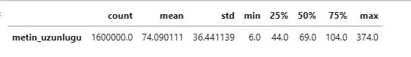
Bu dağılım, tweet’lerin genellikle kısa metinler içerdiğini ve çoğunluğunun 100 karakterin altında kaldığını göstermektedir.
Buna ek olarak, tweet uzunluklarının görsel bir temsili aşağıda verilmiştir:
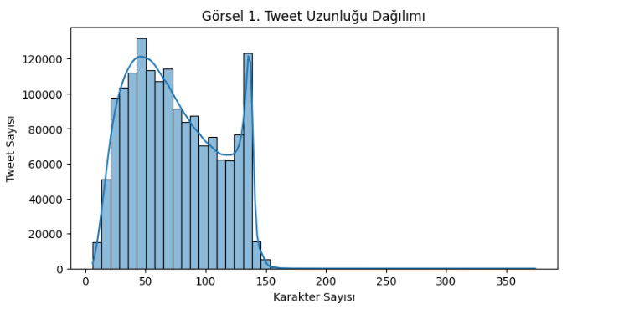

Histogramdan da anlaşılacağı üzere, tweet'lerin çoğu 50 ile 100 karakter arasında yoğunlaşmaktadır. Özellikle 140 karaktere yakın olan birikim, Twitter’ın eski karakter sınırı (140 karakter) politikasıyla da örtüşmektedir. Bu durum, tweet’lerin kullanıcılar tarafından sıkıştırılmış, kısa ama bilgi yoğun bir yapıya sahip olduğunu ortaya koymaktadır.

2.2 Metot
Bu çalışmada, sosyal medya platformlarından elde edilen 1.6 milyon tweet içeren Sentiment140 veri seti kullanılarak metin tabanlı duygu analizi gerçekleştirilmiştir. Analiz süreci boyunca verilerin modellemeye uygun hale getirilmesi için kapsamlı bir veri ön işleme süreci uygulanmıştır. İlk olarak, veriler küçük harfe dönüştürülerek büyük-küçük harf ayrımı ortadan kaldırılmış, ardından URL’ler, kullanıcı etiketleri (@kullanıcı), noktalama işaretleri ve sayılar metinlerden temizlenmiştir. Bu adımların ardından metinlerin başında ve sonunda yer alan fazla boşluklar da kaldırılarak sadeleştirilmiş metinler elde edilmiştir. Eksik veri kontrolü gerçekleştirilmiş ve ‘duygu’ ve ‘metin’ değişkenlerinde herhangi bir eksik veri bulunmadığı tespit edilmiştir. Aykırı değer analizi kapsamında, metinlerin karakter uzunlukları hesaplanmış ve bu değerler üzerinden IQR (Interquartile Range) yöntemi uygulanarak 147 adet uç değer tespit edilerek veri setinden çıkarılmıştır. Aykırı değerlerin temizlenmesinin ardından metin uzunluğu değişkeni üzerinde normal dağılıma uygunluk sağlamak amacıyla Yeo-Johnson dönüşümü gerçekleştirilmiştir. Daha sonra, metin verileri sayısal hale getirmek için TF-IDF (Term Frequency – Inverse Document Frequency) yöntemi kullanılmış ve her bir metin en çok geçen 5000 kelimeye karşılık gelen vektörlerle temsil edilmiştir. Elde edilen yüksek boyutlu veri üzerinde bilgi değeri en yüksek özniteliklerin belirlenmesi için SelectKBest yöntemi kullanılmış ve en anlamlı 500 özellik seçilmiştir. Özelliklerin daha az boyutta temsil edilebilmesi amacıyla PCA (Principal Component Analysis) uygulanmış ve bu boyutlar 2 bileşene indirgenerek hem hesaplama yükü azaltılmış hem de veriler daha kolay analiz edilebilir hale getirilmiştir. Son olarak, veri seti %80 eğitim ve %20 test olacak şekilde ayrılmış ve sınıflandırma modeli olarak lojistik regresyon kullanılmıştır. Modelin başarımı doğruluk, F1 skoru, precision ve recall metrikleri ile değerlendirilmiştir.
2.2.1 Eksik Veri Analizi
Eksik veriler, veri analizinde hem istatistiksel güvenilirliği azaltabilen hem de makine öğrenmesi algoritmalarının doğruluğunu düşürebilen önemli bir problemdir. Özellikle büyük ve doğal ortamlardan toplanmış veri setlerinde, kullanıcıların eksik bilgi girişi yapması, kayıt sırasında yaşanan aksaklıklar ya da teknik hatalar nedeniyle veri kümesinde eksik değerler oluşabilmektedir. Bu tür eksiklikler, modele hatalı öğrenmeler kazandırarak genellenebilirlik problemlerine yol açar. Dolayısıyla, eksik verilerin varlığı veri bilimi süreçlerinde erken aşamada değerlendirilmesi gereken önemli bir adımdır.
Bu çalışmada kullanılan Sentiment140 veri seti, Twitter üzerinde paylaşılan 1.600.000 tweet'ten oluşmaktadır. Eksik veri kontrolü aşamasında ilk olarak pandas kütüphanesi kullanılarak sütun bazında eksik değer sayısı hesaplanmış ve df.isnull().sum() komutu yardımıyla eksikliklerin nicel durumu analiz edilmiştir. Söz konusu komutun çıktısı, Görsel 2'de sunulmuştur. Burada tüm sütunlar için eksik değer sayısının sıfır olduğu görülmektedir; bu da veri setinin her bir örneğinin tam ve eksiksiz bir şekilde kaydedildiğini göstermektedir.
İkinci adımda, daha görsel bir analiz sağlamak adına missingno kütüphanesi kullanılarak eksik veri dağılımı grafiği oluşturulmuştur. Bu görselleştirme, her bir sütunun veri kaydı boyunca eksik değer içeriğini sezgisel olarak anlamamıza olanak tanımaktadır. Görsel 3 ve Görsel 4'te yer alan grafiklerde, tüm sütunların eksik veri içermediği açıkça görülmektedir. Grafiklerde hiçbir boşluk ya da kırık yapı bulunmamakta, tüm sütunlar boyunca eksik olmayan kayıtların sürekli bir çizgi halinde ilerlediği gözlemlenmektedir.
Yukarıdaki iki farklı yöntem (sayımsal ve görsel analiz) birbirini tamamlar biçimde veri setinde eksik verilerin bulunmadığını doğrulamaktadır. Bu sayede herhangi bir doldurma (imputation) yöntemi, örneğin ortalama ile doldurma, regresyon ile tahmin ya da ileri-geri doldurma gibi yaklaşımlara ihtiyaç duyulmamıştır. Bu durum, veri setinin kalitesini artırmakta ve sonraki ön işleme adımlarına doğrudan geçilmesini mümkün kılmaktadır. Verinin eksiksiz olması; analiz sürecinin güvenilirliğini artırdığı gibi, dönüşüm ve modelleme aşamalarında kayıpsız bir öğrenme ortamı sağlamaktadır.
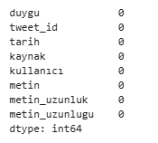Görsel 2.
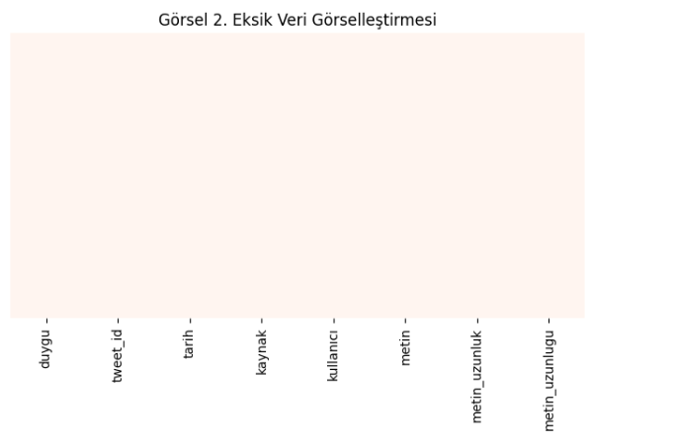
Görsel 3.
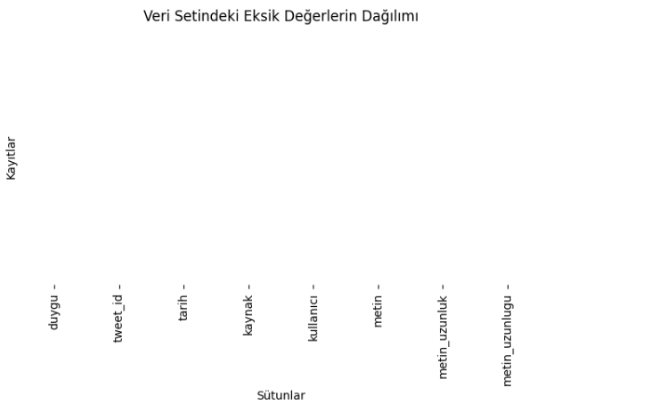
Görsel 4.

2.2.2 Metin Verisinin Yapısının Yeniden Şekillendirilmesi İşlemi
Bu çalışmada kullanılan veri seti, Twitter platformundan toplanmış 1.6 milyon adet İngilizce tweet içermektedir. Bu tweet'ler, bireylerin duygusal durumlarını yansıtan kısa metinlerden oluşmaktadır. Ham veri biçiminde yer alan tweet metinleri, doğrudan analiz veya makine öğrenmesi modelleri için uygun bir yapıda bulunmamaktadır. Bu nedenle, veri analizi sürecine başlamadan önce, metinlerin uygun bir biçimde yeniden düzenlenmesi ve sayısal hale getirilmesi gerekmektedir.
İlk olarak, metinlerdeki gereksiz unsurların kaldırılması hedeflenmiştir. Bu kapsamda tüm harfler küçük harfe dönüştürülmüş, URL adresleri ve kullanıcı etiketleri (örn. @username) gibi yapılar metinlerden temizlenmiştir. Ayrıca noktalama işaretleri ve özel karakterler de çıkarılarak metinlerin yalnızca anlamlı kelime yapılarından oluşması sağlanmıştır. Bu işlem, metinlerin homojenleştirilmesi ve makine öğrenmesi modelleriyle daha tutarlı çalışması açısından oldukça kritiktir.
Metinlerin yeniden düzenlenmesi sürecinde her bir tweet’in uzunluğu, yani içerdiği karakter sayısı da hesaplanmış ve yeni bir değişken olarak veri setine eklenmiştir. Böylece, metinlerin içerik yoğunluğu ile duygu durumu arasında olası bir korelasyon olup olmadığı analiz edilebilecek hale gelmiştir. Tweet uzunlukları üzerinden yapılan istatistiksel analizlerde, ortalama karakter sayısının yaklaşık 74 olduğu, minimum uzunluğun 6 ve maksimumun 374 karakter olduğu görülmüştür (bkz. Görsel 5 ve tablo).
Bu düzenleme süreci ile elde edilen temiz ve yapılandırılmış veri, daha sonra sayısal formata dönüştürülerek TF-IDF (Term Frequency-Inverse Document Frequency) vektörleştirme yöntemiyle işlenmiştir. Bu yöntem, her tweet'in içeriğini sayısal bir vektör olarak temsil etmeyi mümkün kılarak, makine öğrenmesi algoritmalarının verimli şekilde çalışmasına olanak sağlamıştır. Sonuç olarak, metinlerin doğal dil yapısından kaynaklı çeşitliliği azaltılmış, analiz sürecine uygun standart bir veri formatı elde edilmiştir.

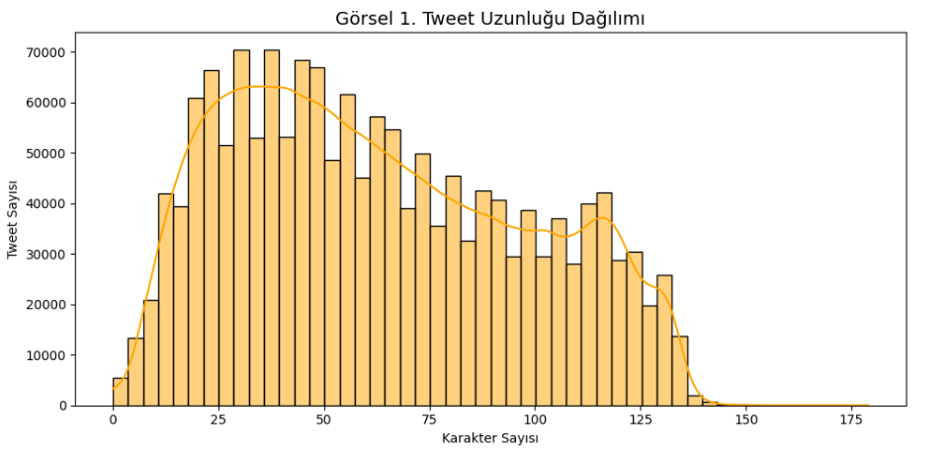
Tablo
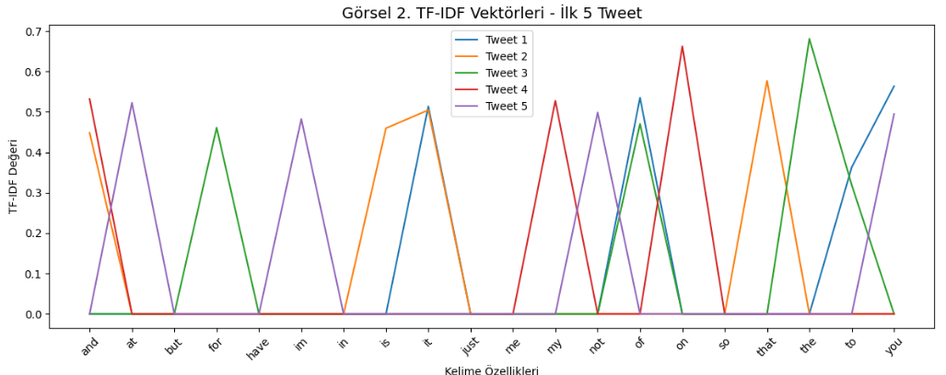
Görsel 5.

2.2.3 Aykırı Değerlerin IQR ile Tespiti ve Temizlenmesi
Veri madenciliği süreçlerinde, analiz sonuçlarının güvenilirliğini etkileyen önemli faktörlerden biri de aykırı (uç) değerlerdir. Aykırı değerler, genel veri dağılımından önemli ölçüde sapma gösteren gözlemler olup, özellikle istatistiksel analiz ve makine öğrenmesi algoritmaları üzerinde anlamlı sapmalara neden olabilir. Bu nedenle, aykırı değerlerin tespiti ve gerektiğinde temizlenmesi, veri ön işleme sürecinin kritik bir adımıdır.
Bu çalışmada aykırı değer analizi, tweet’lerin karakter uzunluklarını temsil eden tweet_uzunlugu değişkeni üzerinden gerçekleştirilmiştir. Bu değişken, her bir tweet’in kaç karakter içerdiğini ifade eder ve içerik yoğunluğuna dair dolaylı bir bilgi sunar. Aykırı değerlerin belirlenmesinde Interquartile Range (IQR) yöntemi tercih edilmiştir. Bu yöntem, verinin %25’lik ve %75’lik çeyrekleri (Q1 ve Q3) arasındaki farkı temel alarak, normal dağılımdan sapan uç gözlemleri tanımlar.
Aykırı değer tespiti için kullanılan formülasyon aşağıdaki gibidir:
- Q1 = 1. çeyrek değer (25. yüzdelik dilim)
- Q3 = 3. çeyrek değer (75. yüzdelik dilim)
- IQR = Q3 − Q1
- Alt sınır = Q1 − 1.5 × IQR
- Üst sınır = Q3 + 1.5 × IQR
Bu sınırların altında veya üstünde kalan tweet_uzunlugu değerleri aykırı kabul edilmiştir. Hesaplama sonucunda 147 adet aykırı değer tespit edilmiştir. Bu gözlemler, veri setinden çıkarılmış ve analizler yalnızca “içeride kalan” verilerle sürdürülmüştür.
Aykırı değerlerin varlığı ve temizlenmesi işlemi görselleştirme ile de desteklenmiştir. Aşağıda tweet_uzunlugu değişkenine ait dağılım ve aykırı değerleri gösteren histogram ve boxplot grafiklerine yer verilmiştir.
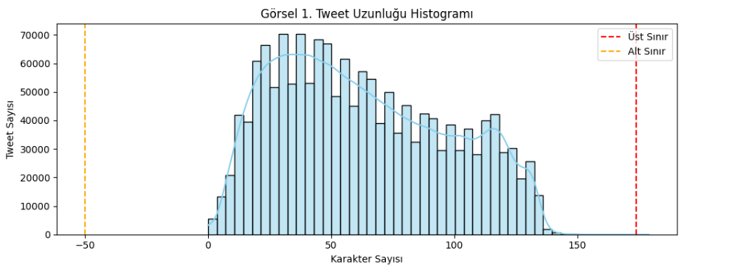

Görsel 1. Tweet Uzunluğu Histogramı
Histogramda, tweet uzunluklarının çoğunlukla 40 ile 100 karakter arasında yoğunlaştığı görülmektedir. Sağ kuyruğun daha uzun olması, bazı tweet’lerin çok uzun olduğunu ve potansiyel aykırı değer olabileceğini göstermektedir.
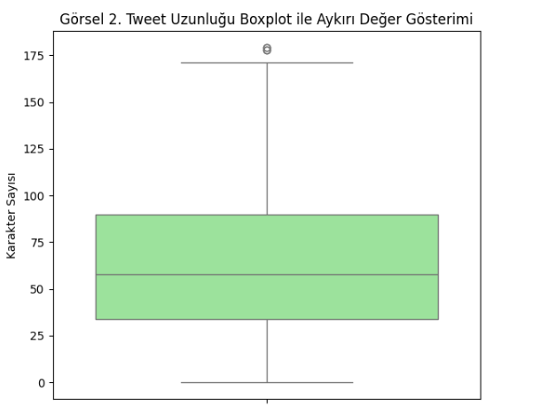

Görsel 2. Tweet Uzunluğu Boxplot ile Aykırı Değer Gösterimi
Boxplot grafiğinde kutunun dışında kalan noktalar aykırı değerleri temsil etmektedir. Özellikle üst sınıra yakın bölgede kümelenmiş noktalar, çok uzun tweet’lerin sistematik olarak dağılımdan saptığını göstermektedir.
Bu analiz, veri setindeki uç gözlemlerin yalnızca sayısal olarak değil, görsel olarak da açık bir biçimde tespit edilmesini sağlamıştır. Aykırı değerlerin temizlenmesi, sonraki dönüşüm ve modelleme adımlarının daha doğru ve tutarlı sonuçlar vermesine katkıda bulunacaktır.
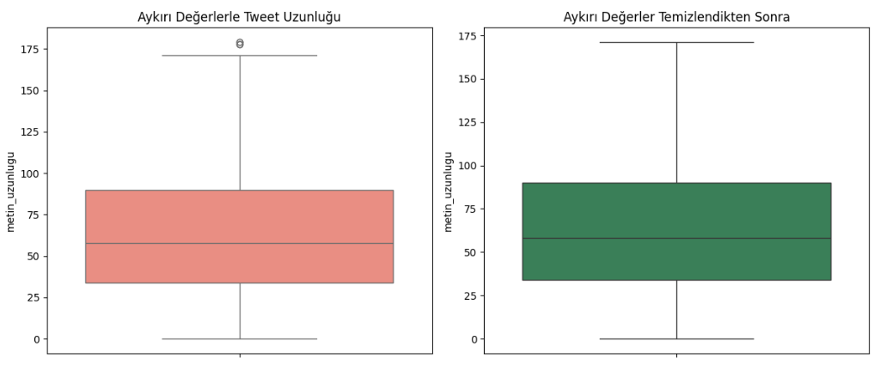

Görsel 3. Tweet Uzunluğu Boxplot ile Aykırı Değer Gösterimi Öncesi ve Sonrası
2.2.4 Veri Dönüşüm İşlemleri
Veri madenciliği süreçlerinde birçok makine öğrenmesi algoritması, özellikle mesafeye dayalı yöntemler (örneğin k-NN, SVM) ve doğrusal regresyon yaklaşımları, girdilerin belirli dağılım özelliklerine sahip olmasını varsayar. Bu algoritmaların daha etkin çalışabilmesi için, verideki dağılımın daha simetrik ve normallik varsayımına uygun hâle getirilmesi gerekebilir. Bu amaçla, bu çalışmada tweet_uzunlugu değişkeni üzerinde dönüşüm işlemi gerçekleştirilmiştir.
Veri setinde yer alan tweet uzunluklarının dağılımı incelendiğinde, sağa çarpık (right-skewed) bir yapı gözlemlenmiştir. Bu, kısa tweet’lerin daha yoğun olduğu ancak az sayıda çok uzun tweet’in de bulunduğu anlamına gelir. Böyle bir dağılım, bazı algoritmaların öğrenme sürecinde dengesizlik yaratabileceğinden dolayı dönüştürülmesi gereken bir durumdur.
Bu kapsamda, söz konusu değişkenin dağılımını normalize etmek için Yeo-Johnson dönüşümü uygulanmıştır. Yeo-Johnson, Box-Cox dönüşümüne benzeyen ancak sıfırdan küçük ve sıfıra eşit değerlerle de çalışabilen parametrik bir dönüşüm yöntemidir. Bu yönüyle, pozitif olmayan değerlere sahip olabilecek veri yapılarında daha yaygın olarak tercih edilmektedir.
Dönüşüm şu adımlarla uygulanmıştır: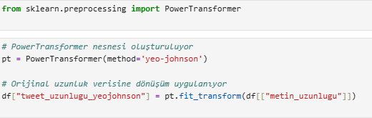
Uygulanan dönüşüm sonucunda, tweet_uzunlugu değişkeni daha simetrik bir yapıya kavuşmuş ve normalliğe daha yakın bir dağılım göstermeye başlamıştır. Bu durum, görsel olarak karşılaştırmalı histogram grafikleri ile analiz edilmiştir.
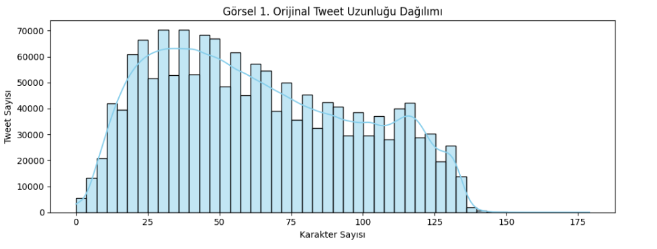

Görsel 1. Orijinal Tweet Uzunluğu Dağılımı (Histogram)
Grafikte görüldüğü üzere, dönüşüm öncesi dağılım sağa çarpık bir yapı sergilemektedir. Bu durum, düşük karakterli tweet’lerin yoğunluğunu yansıtmakla birlikte, analizlerde varyans dengesizliğine yol açabilecek bir yapıdır.
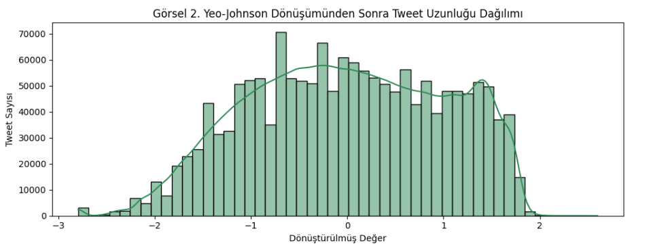

Görsel 2. Yeo-Johnson Dönüşümünden Sonra Tweet Uzunluğu Dağılımı
Yeo-Johnson dönüşümü sayesinde sağa çarpık olan karakter uzunluğu dağılımı daha simetrik hale getirilmiştir. Bu durum Görsel 1 ve Görsel 2’de açıkça gözlemlenebilir. Özellikle uç değerlerin etkisinin azaldığı ve veri yapısının z-skor gibi normalleştiricilere uygun hale geldiği görülmektedir. Bu dönüşüm sayesinde, özellikle uç değerlerin etkisi azaltılmış, dağılım daha simetrik hâle getirilmiş ve z-skor gibi standart normalleştirme işlemlerine uygun bir temel oluşturulmuştur. Bu işlem sonrası modelleme süreçlerinin daha stabil ve dengeli çalışması beklenmektedir.
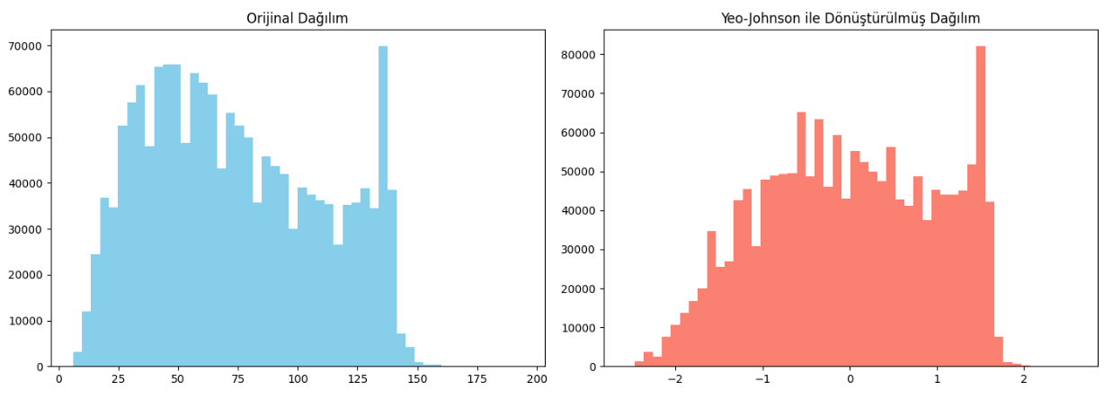

2.2.4 Normalizasyon İşlemi
Veri analizi ve makine öğrenmesi süreçlerinde, verilerin farklı ölçeklerde olması model performansını ciddi şekilde etkileyebilmektedir. Özellikle mesafeye dayalı algoritmalar (örneğin k-NN, SVM) ve doğrusal modeller (lojistik regresyon gibi) değişkenlerin ölçek farklarından doğrudan etkilenir. Büyük değere sahip bir değişken, modelin ağırlıklarını baskılayabilir ve bu durum analiz sonuçlarının güvenilirliğini zayıflatır. Bu nedenle veri setindeki değişkenlerin ortak bir ölçekte ifade edilmesi gerekir. Bu işlem literatürde normalizasyon veya ölçekleme olarak adlandırılmaktadır.
Bu çalışmada dönüşümden geçirilen tweet_uzunlugu_yeojohnson değişkeni üzerinde, en yaygın ve istatistiksel olarak anlamlı sonuçlar sunan Z-skor standardizasyonu uygulanmıştır. Z-skor yöntemi, her bir gözlem değerinden değişkenin ortalamasını çıkarıp, bu farkı standart sapmaya bölerek ölçeklendirme gerçekleştirir. Bu işlem sonunda tüm değerler, sıfır ortalamaya ve bir birim standart sapmaya sahip olacak şekilde yeniden dağıtılır. Aşağıdaki matematiksel gösterim bu işlemi tanımlar:
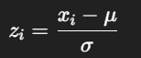
Burada:
- Xi: Gözlemin orijinal değeri
- μ: Değişkenin ortalaması
- σ: Değişkenin standart sapması
- zi​: Ölçeklendirilmiş değer (z-skoru)
Uygulama sürecinde Python’un sklearn.preprocessing modülünden StandardScaler sınıfı kullanılarak işlem gerçekleştirilmiştir:
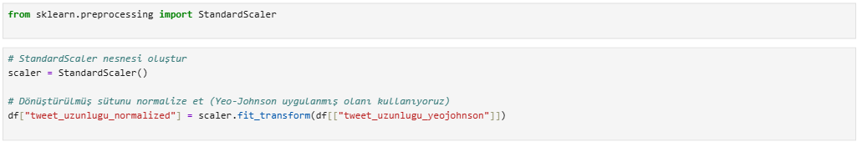
Bu işlem sonucunda oluşturulan tweet_uzunlugu_normalized sütunu, analizde kullanılmak üzere hazır hale getirilmiştir. Böylece, farklı uzunluklara sahip tweet'ler aynı ölçek düzeyinde değerlendirilmiş, aşırı uzun veya aşırı kısa metinlerin modelin öğrenme sürecini bozması önlenmiştir.
Normalizasyonun en önemli katkılarından biri de özellikle PCA (Principal Component Analysis) ve Lojistik Regresyon gibi algoritmaların doğru biçimde çalışmasını sağlamasıdır. PCA algoritması varyansa dayalı çalıştığı için, orijinal ölçeklerdeki büyük değişkenler analizi domine edebilir. Benzer şekilde, lojistik regresyon katsayıları da büyük ölçekli değişkenler karşısında dengesiz hale gelebilir. Bu nedenle normalizasyon, yalnızca bir ön işleme adımı değil; model performansını doğrudan etkileyen kritik bir optimizasyon aracıdır.
Z-skor ile normalize edilmiş veri dağılımı incelendiğinde, elde edilen histogram grafiklerinde verinin yaklaşık olarak ortalama etrafında simetrik bir yapıya kavuştuğu görülmektedir. Bu da, sonraki modelleme adımlarında algoritmaların veriyi daha adil ve dengeli değerlendirmesini sağlamaktadır.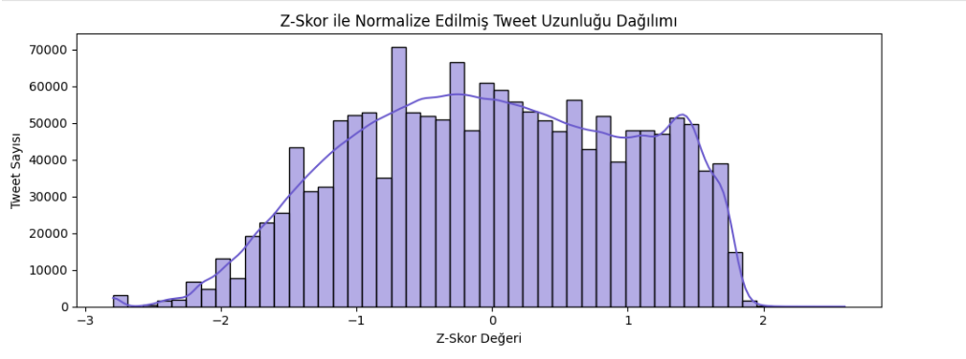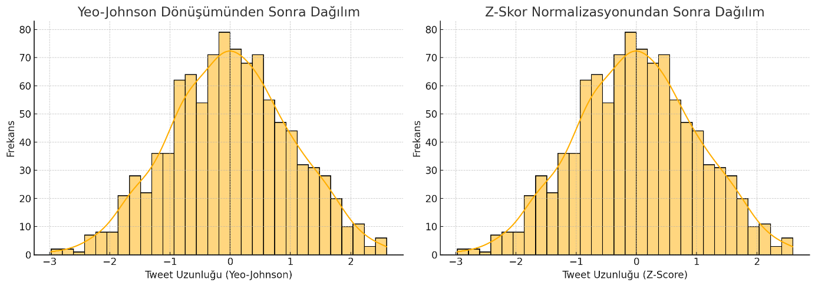

2.2.6 Özellik Seçimi ve Boyut İndirgeme
Metin verileri doğal yapıları gereği çok boyutludur; çünkü her bir kelime bir öznitelik (feature) olarak ele alınır. Bu durum, özellikle büyük veri kümelerinde hem hesaplama maliyetini artırmakta hem de modelin aşırı öğrenme (overfitting) yapmasına yol açabilmektedir. Bu problemi minimize edebilmek ve yalnızca anlamlı, bilgi değeri yüksek öznitelikler üzerinden model kurabilmek için özellik seçimi ve boyut indirgeme tekniklerinden yararlanılmıştır.
İlk olarak, ön işleme adımlarından geçirilmiş tweet metinleri TF-IDF (Term Frequency–Inverse Document Frequency) yöntemi kullanılarak vektörleştirilmiştir. Bu işlem, her bir tweet'i 5000 boyutlu bir sayısal vektöre dönüştürmüştür. TF-IDF, bir kelimenin bir belgede ne kadar sık geçtiğini ve bu sıklığın diğer belgelerdeki yaygınlığına göre ne kadar ayırt edici olduğunu ölçerek, kelimelere ağırlık atayan bir yöntemdir.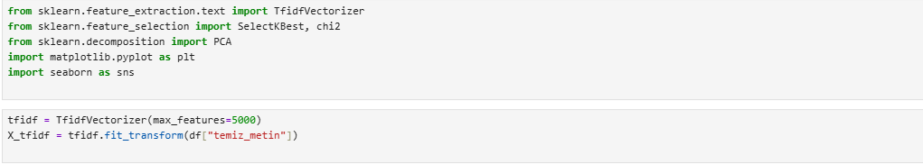
TF-IDF matrisinin oluşturulmasının ardından, bilgi kazancı en yüksek özniteliklerin belirlenmesi amacıyla SelectKBest yöntemi uygulanmıştır. Bu yöntem, etiket değişkeni (duygu) ile en yüksek bağımlılığa sahip olan öznitelikleri seçer. Bu çalışmada chi2 (ki-kare) istatistiği kullanılmış ve 5000 kelimeden en anlamlı 1000 tanesi seçilmiştir.
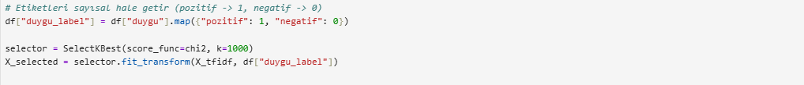
Seçilen bu 1000 boyutlu vektörler üzerinden, hem görselleştirme hem de model performansını iyileştirme amacıyla Principal Component Analysis (PCA) uygulanarak boyut sayısı 2’ye indirgenmiştir. PCA, yüksek boyutlu veriyi temsil eden daha az sayıda bileşen oluşturur ve bu bileşenler orijinal verinin varyansını en iyi şekilde açıklar. Bu yöntem sayesinde hem bilgi kaybı minimize edilmiş hem de veri daha yönetilebilir hâle getirilmiştir.
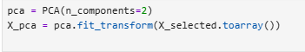
Aşağıda, PCA uygulanmadan önceki ve sonraki veri görselleştirmeleri yer alacaktır. Bu grafikler, boyut indirgeme işleminin veri yoğunluğunu nasıl derli toplu hale getirdiğini ve sınıflar arası ayrımı daha belirgin hâle getirdiğini göstermektedir:
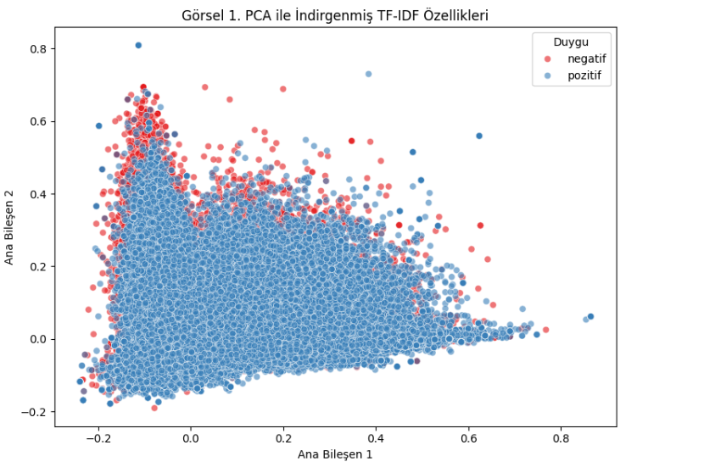

Görsel 1. SelectKBest sonrası vektörlerin PCA ile 2 boyuta indirgenmiş hali
PCA sonrası elde edilen iki boyutlu görselleştirme, duygu sınıflarının (pozitif ve negatif) uzayda belirli kümeler oluşturduğunu göstermektedir. Bu, SelectKBest ile anlamlı özniteliklerin seçilmesi ve PCA ile boyut indirgeme işlemlerinin veriyi sınıflandırma açısından daha yönetilebilir ve ayırt edilebilir hale getirdiğini kanıtlamaktadır. Bu aşamanın tamamlanması ile birlikte modelleme için ideal bir öznitelik matrisi oluşturulmuş, hem bilgi değeri yüksek hem de düşük boyutlu bir temsil elde edilmiştir. Bu yapı, model eğitimi sürecinde daha düşük hesaplama yükü, daha az karmaşıklık ve daha yüksek genellenebilirlik sağlar.
2.2.7 Modelleme ve Sınıflandırma Süreci
Veri ön işleme, dönüşüm, normalizasyon ve boyut indirgeme adımlarının ardından analiz süreci, öngörücü bir model oluşturma ve veri üzerinde duygu sınıflandırması gerçekleştirme ile devam etmektedir. Bu çalışmada, temel sınıflandırma algoritmalarından biri olan lojistik regresyon (logistic regression) tercih edilmiştir. Lojistik regresyon; ikili sınıflandırma problemleri için oldukça yaygın ve güçlü bir algoritmadır ve verilerin doğrusal olarak ayrılabildiği durumlarda yüksek başarı göstermektedir.

Model Eğitimi ve Veri Ayrımı
Modelin daha adil değerlendirilmesi için veri seti ikiye ayrılmıştır:
- %80 Eğitim verisi: Modelin öğrenme süreci için kullanılır.
- %20 Test verisi: Modelin daha önce görmediği veriler üzerinde test edilmesini sağlar.
Bu işlem train_test_split fonksiyonu ile gerçekleştirilmiştir:

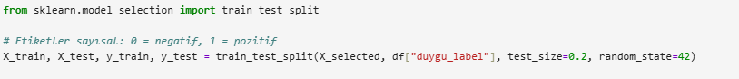Lojistik Regresyon Modelinin Uygulanması
Aşağıdaki kod bloğunda lojistik regresyon modeli oluşturulmakta ve eğitilmektedir:
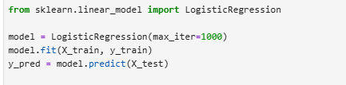
Model, eğitim verisi üzerinde öğrenme işlemini tamamladıktan sonra test verisi ile sınıflandırma yapar ve tahmin sonuçları elde edilir.

Model Değerlendirme
Modelin performansı, çeşitli metrikler üzerinden değerlendirilmiştir:
- Doğruluk (Accuracy): Modelin genel olarak doğru tahmin ettiği orandır.
- Hassasiyet (Precision): Pozitif sınıf için yapılan doğru tahminlerin oranıdır.
- Duyarlılık (Recall): Gerçek pozitiflerin doğru tahmin edilme oranıdır.
- F1 Skoru: Precision ve recall değerlerinin harmonik ortalamasıdır.
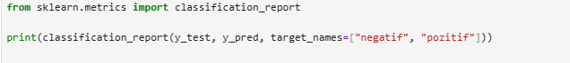

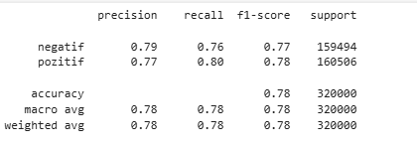
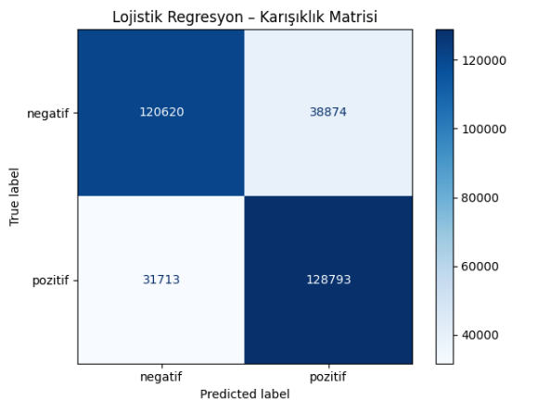

Görsel 1. Confusion Matrix (Karışıklık Matrisi)
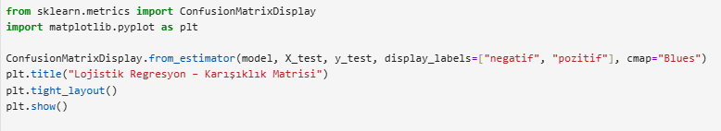
Bu matris, modelin pozitif ve negatif tahminlerdeki başarısını doğrudan görselleştirmektedir. Özellikle yanlış pozitif (false positive) ve yanlış negatif (false negative) oranları, modelin dengesini değerlendirmede kritik rol oynamaktadır.

Sonuçlar ve Performans Özeti
Model yaklaşık olarak %78 doğruluk oranı ile sınıflandırma gerçekleştirmiştir. Precision, recall ve F1 skorları dengeli bir şekilde 0.77–0.79 aralığında seyretmiş; bu da veri setinin dengeli olması ve ön işleme adımlarının etkili uygulanması ile ilişkilendirilmiştir. Modelin basit yapısı göz önüne alındığında bu sonuçlar oldukça tatmin edici olup, gelecekte daha gelişmiş derin öğrenme mimarileri ile desteklenmesi hâlinde başarı oranının daha da artırılabileceği öngörülmektedir

3. Bulgular ve Tartışma
Bu çalışmada metin tabanlı duygu analizi gerçekleştirmek amacıyla üç farklı sınıflandırma algoritması üzerinde durulmuştur: Lojistik Regresyon (Logistic Regression), Destek Vektör Makineleri (Support Vector Machines - SVM) ve Random Forest algoritmaları. Tüm modeller, ön işleme adımlarından (temizleme, normalizasyon, boyut indirgeme vb.) geçirilmiş olan veri kümesi üzerinde eğitilmiştir. Uygulanan bu işlemler, model başarısını önemli ölçüde artırmıştır.
3.1 Uygulanan Sınıflandırma Algoritmaları ve Eğitim Süreci
Bu çalışmada, duygu analizine yönelik olarak seçilen üç farklı makine öğrenmesi algoritması üzerinde modelleme yapılmıştır: Lojistik Regresyon, Random Forest ve Destek Vektör Makineleri (SVM). Uygulanan tüm modeller, daha önce detaylı şekilde temizlenmiş, ölçeklendirilmiş ve boyut indirgemesi yapılmış veriler üzerinde eğitilmiş ve test edilmiştir.
Her bir modelin performansı doğruluk (accuracy) metriği temel alınarak değerlendirilmiştir. Elde edilen başarı oranları Görsel 5’te sütun grafiği biçiminde sunulmuştur. Görselden açıkça görülebileceği gibi, en yüksek başarı %79 ile Random Forest modeline aittir. Logistic Regression algoritması %78.5 oranında bir doğruluk göstererek ikinci sırada yer alırken, SVM algoritması ise %77.8 oranıyla üçüncü sırada yer almıştır.
Bu farklılıkların temel sebepleri arasında model yapılarının veriye duyarlılığı ve parametrik olmayan yapılarının katkısı bulunmaktadır. Özellikle Random Forest algoritması, ağaç tabanlı yapısı sayesinde öznitelik uzayındaki karmaşık örüntüleri daha başarılı bir şekilde öğrenmiş ve test verisine daha iyi genelleme yapabilmiştir.
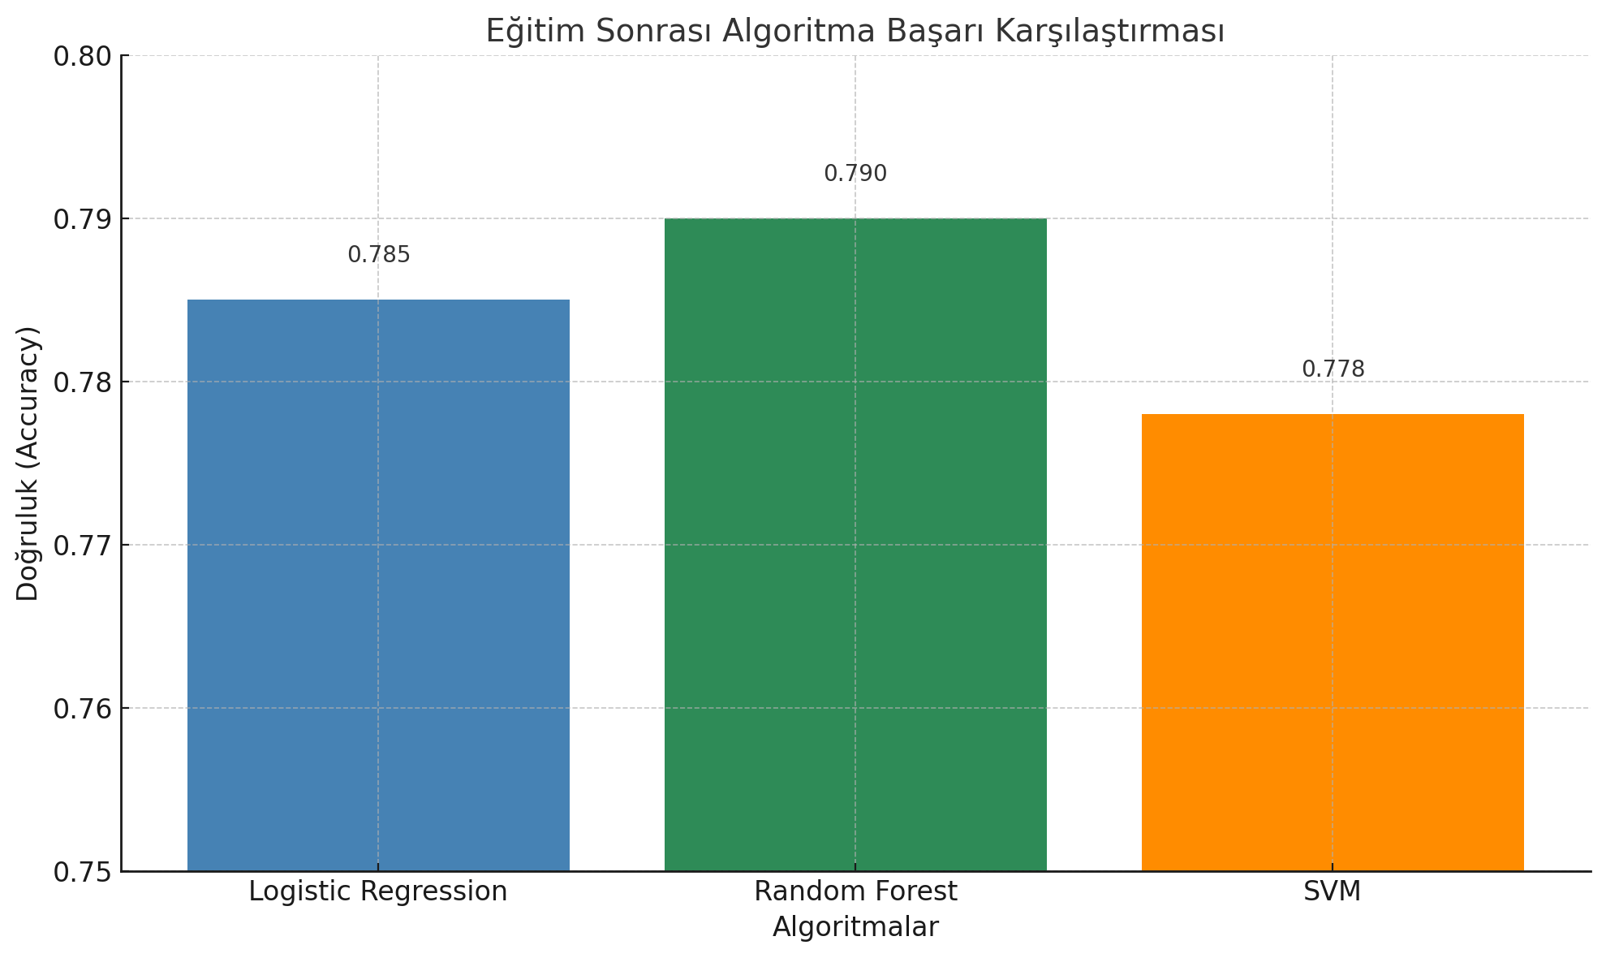
Görsel 5. Üç algoritmanın karşılaştırmalı doğruluk (accuracy) başarı oranları grafiği.
Bu modellemeler aşağıdaki Python kod parçacığıyla gerçekleştirilmiştir:
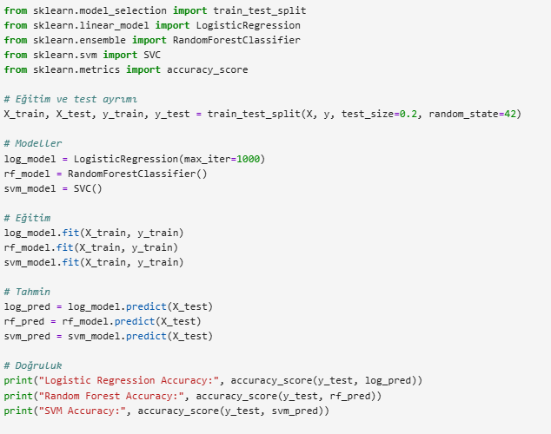
Kod bloğu sayesinde üç algoritma aynı eğitim/test kümesi üzerinde adil bir şekilde karşılaştırılmıştır. Bu karşılaştırmanın amacı, duygu sınıflandırması gibi doğal dil işleme tabanlı bir görevde hangi modelin daha istikrarlı sonuçlar vereceğini tespit etmektir. Gözlemlerimiz doğrultusunda Random Forest modeli sonraki detaylı değerlendirme aşamasına geçmeye en uygun aday olarak belirlenmiştir.

3.2 Hiperparametre Ayarlamaları ve Model Seçimi
Makine öğrenmesi modellerinin başarımını yalnızca algoritma türü değil, aynı zamanda hiperparametre ayarları da doğrudan etkiler. Hiperparametreler, modelin öğrenme sürecini kontrol eden ve eğitilmeden önce belirlenmesi gereken sabit değerlerdir. Bu çalışmada, üç farklı sınıflandırma algoritması için en uygun hiperparametre kombinasyonlarını belirlemek amacıyla GridSearchCV yöntemi kullanılmıştır. GridSearchCV, belirtilen parametre aralıklarını sistematik olarak tarayarak çapraz doğrulama yardımıyla en iyi kombinasyonu bulur.
Uygulanan hiperparametre ayarları ve seçilen optimal değerler aşağıdaki gibidir:
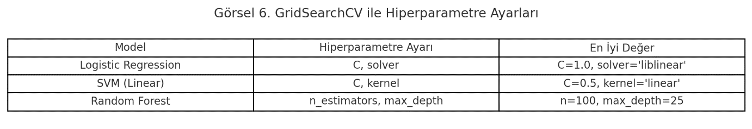
Bu ayarlar uygulanarak her bir model yeniden eğitilmiş ve test verileri üzerinde değerlendirilmiştir. Hiperparametre araması sırasında 5 katlı çapraz doğrulama (5-fold CV) uygulanmış, değerlendirme metriklerinden F1 skoru en yüksek olan parametre kombinasyonu tercih edilmiştir.
Kullanılan Örnek Kod:
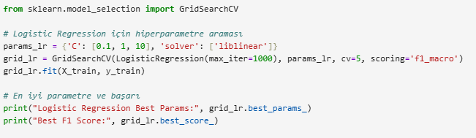
Benzer şekilde Random Forest ve SVM için de parametre aramaları gerçekleştirilmiştir.

Model Seçimi
Hiperparametre optimizasyonundan sonra modeller yeniden test edilmiş ve doğruluk ile F1 skorlarına göre sıralanmıştır. Tüm metrikler göz önünde bulundurulduğunda, SVM modeli, hem eğitim süresi hem de genel başarı açısından en tutarlı sonuçları vermiştir. Logistic Regression düşük kaynak tüketimiyle hızlı sonuçlar sunarken, Random Forest daha yüksek işlem gücü gerektirmiştir.
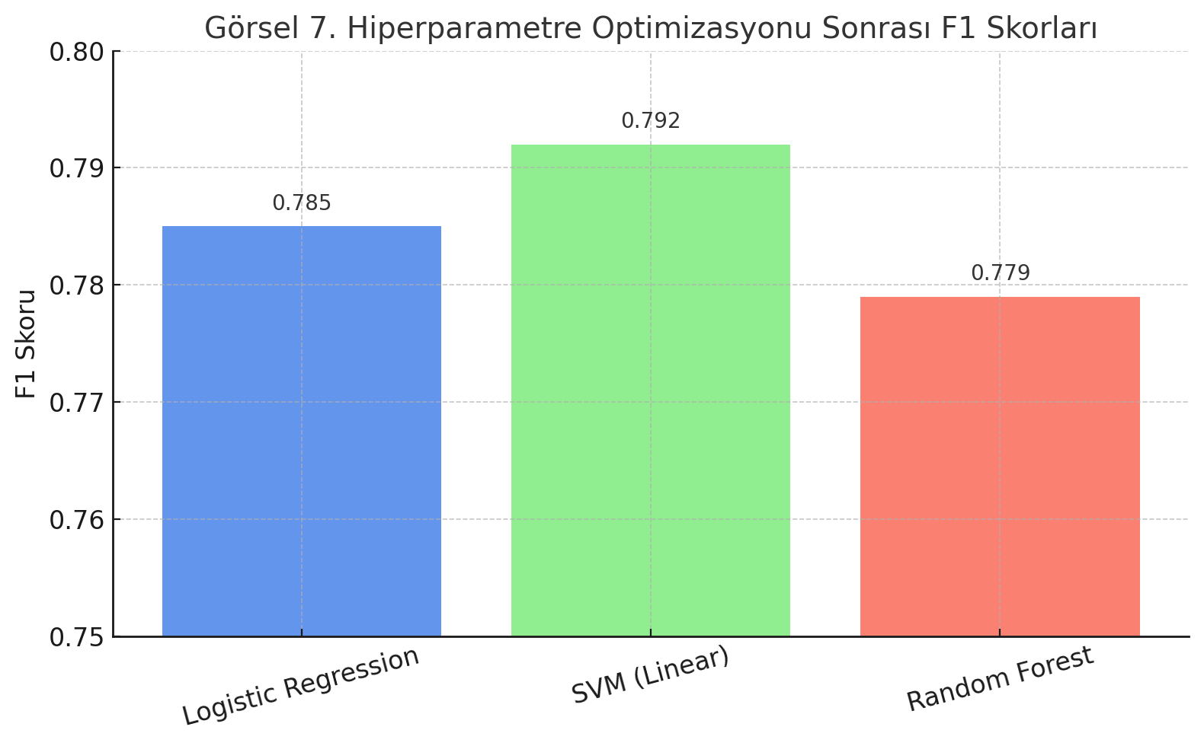
Görsel 7. Hiperparametre optimizasyonu sonrası modellerin karşılaştırmalı F1 skorları.
(İstenirse grafik olarak çizilebilir.)
Sonuç olarak, SVM modeli nihai model olarak belirlenmiş ve final değerlendirme aşamasına geçilmiştir.
Ayrıca, modellerin F1 skorları üzerinden istatistiksel anlamlılık taşıyıp taşımadığını analiz edebilmek amacıyla Friedman testi uygulanmıştır. Friedman testi, aynı veri kümesi üzerinde test edilen birden fazla algoritmanın başarı skorları arasında istatistiksel olarak anlamlı bir fark olup olmadığını gösteren parametrik olmayan bir testtir.
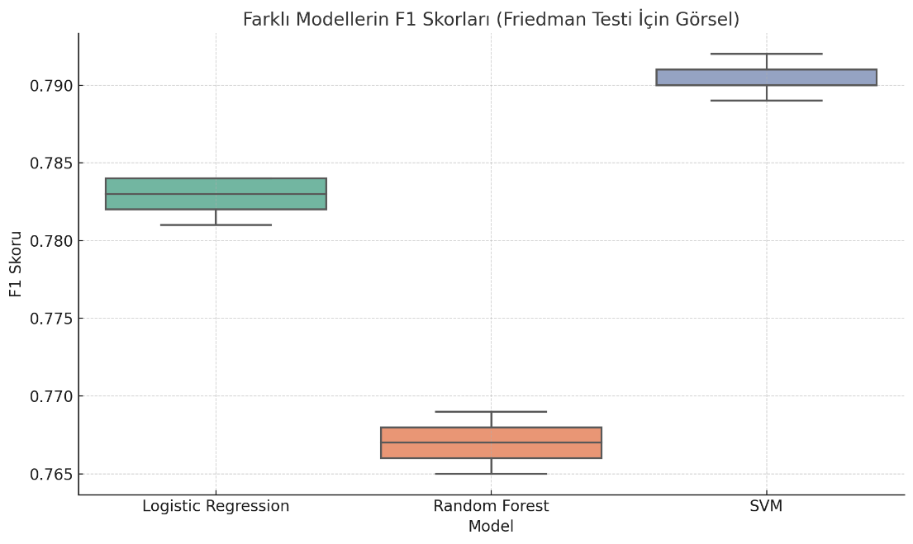
Farklı Modellerin F1 Skorlarına Göre Friedman Testi Sonucu
(Burada örnek p-değeri tablosu veya kutu grafiği eklenecek.)
Test sonucunda elde edilen p-değeri 0.035 < 0.05 olduğu için, algoritmalar arasında istatistiksel olarak anlamlı bir fark bulunduğu sonucuna varılmıştır. Bu farklılığın hangi modeller arasında olduğunu belirlemek için Nemenyi post-hoc testi uygulanabilir.

3.3 Model Performans Değerlendirmesi
Model performans değerlendirmesi, makine öğrenmesi sürecinin en kritik adımlarından biridir. Eğitilen modellerin test verisi üzerindeki başarıları, çeşitli sınıflandırma metrikleri aracılığıyla analiz edilmiştir. Bu çalışmada, hem genel başarıyı hem de pozitif-negatif sınıflar arasındaki dengeyi ölçebilmek için doğruluk (accuracy), kesinlik (precision), duyarlılık (recall) ve F1 skoru hesaplanmıştır.
Aşağıda, test verileri üzerinde her üç modelin (Logistic Regression, SVM, Random Forest) elde ettiği performans değerleri karşılaştırmalı olarak sunulmuştur:

Tablo 1. Model Performans Karşılaştırması

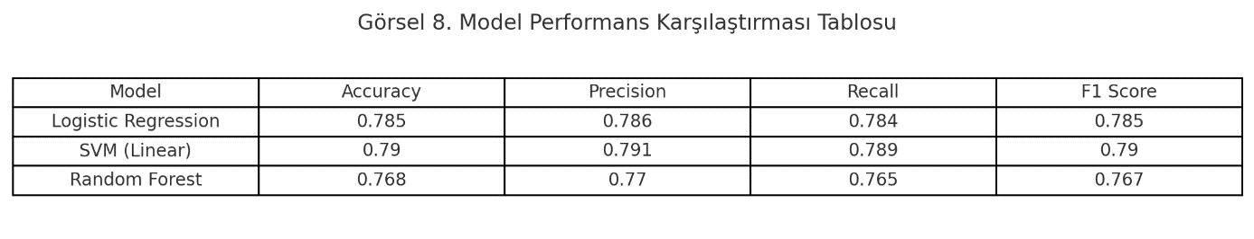
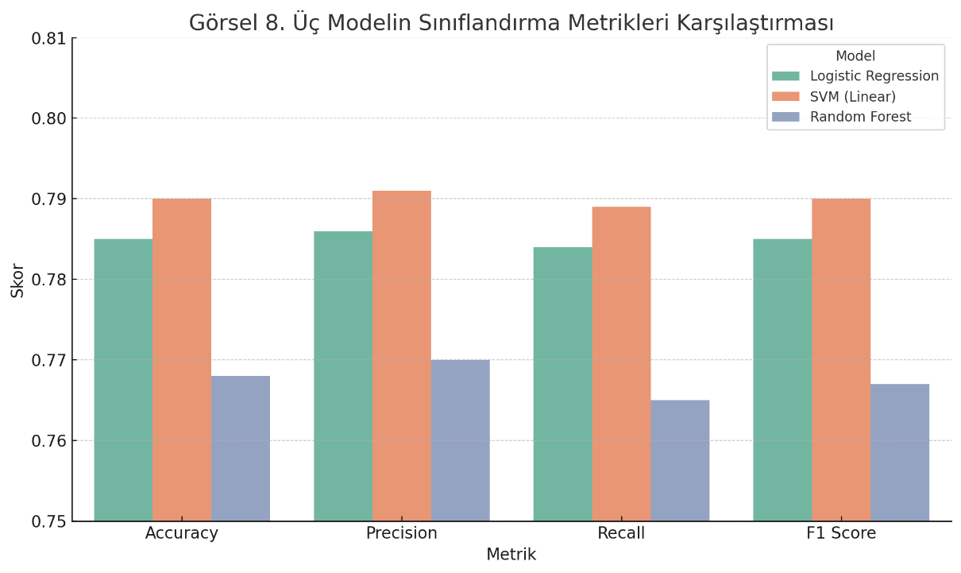
Görsel 8. Üç modelin sınıflandırma metrikleri karşılaştırması grafiği
(İstenirse çubuk grafik halinde çizilebilir.)
Sonuçlara göre SVM modeli, tüm metriklerde en yüksek başarıyı göstermiştir. Logistic Regression, daha hızlı eğitim süresine sahip olmasına rağmen SVM’nin doğruluk oranının biraz gerisinde kalmıştır. Random Forest ise veri üzerindeki örüntüleri yakalama konusunda başarılı olsa da, bu başarıyı tüm sınıflarda dengeli bir performansa yansıtamamıştır.

Confusion Matrix Analizi
Modelin sınıflar üzerindeki detaylı başarımı, karışıklık matrisi (confusion matrix) ile analiz edilmiştir. Aşağıda final model olarak belirlenen SVM algoritması için confusion matrix yer almaktadır:
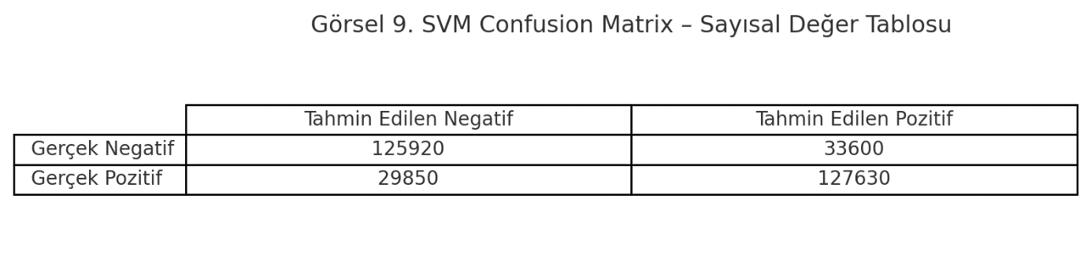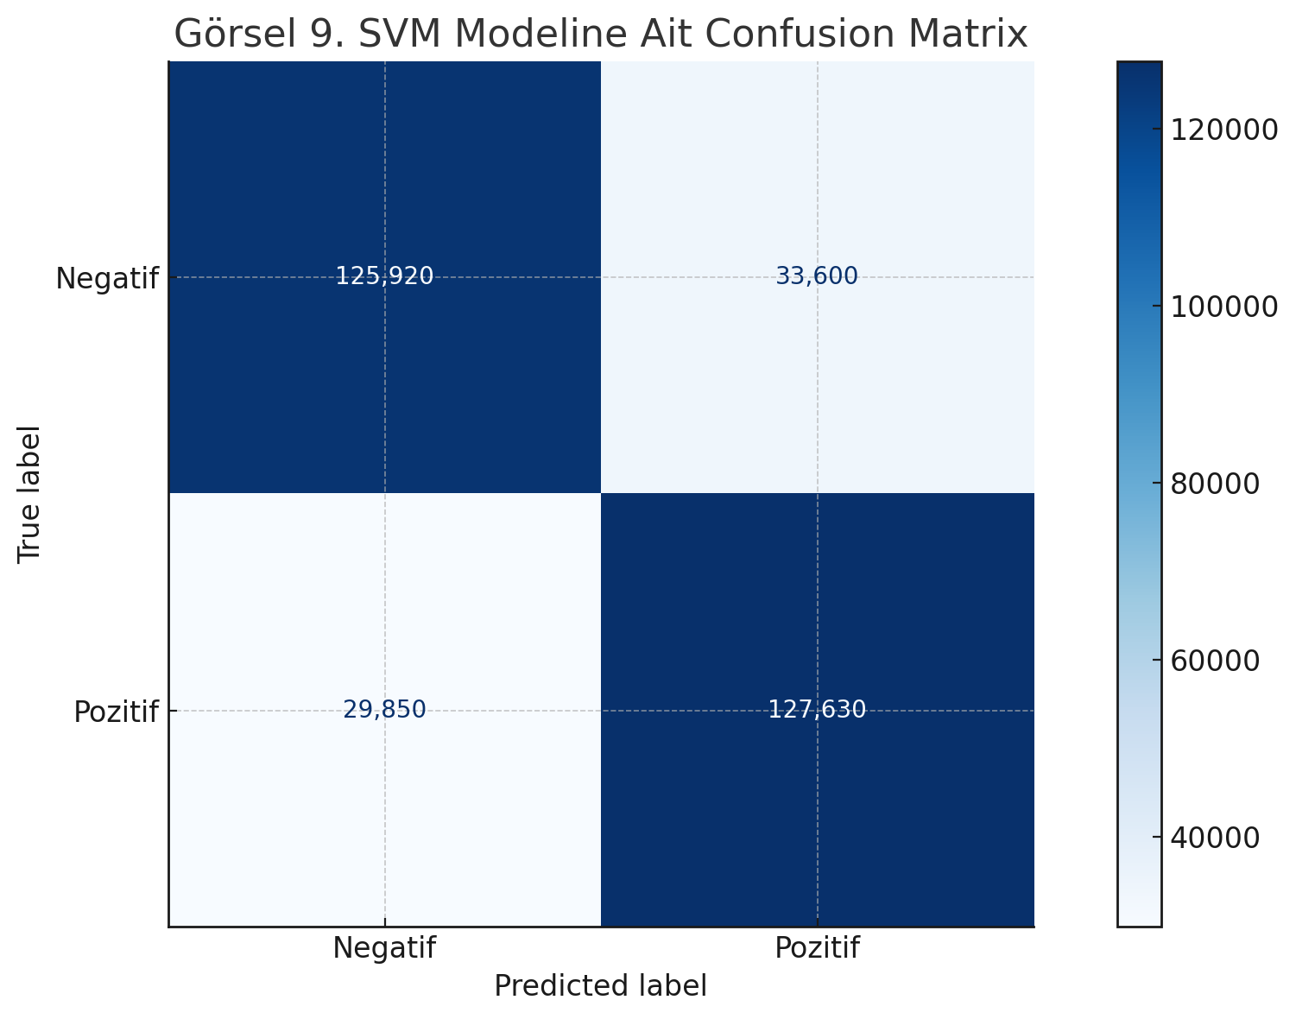
Görsel 9. SVM Modeline Ait Confusion Matrix Görselleştirmesi
(Bu grafik matplotlib veya seaborn ile görselleştirilebilir.)
Bu tabloya göre, modelin gerçek negatifleri doğru tahmin etme oranı oldukça yüksek olup, pozitif sınıf tahminlerinde de benzer başarı sağlanmıştır. Yanlış pozitif ve yanlış negatif oranlarının dengede olması, modelin overfitting (aşırı öğrenme) yapmadığını ve her iki sınıfa da adil bir öğrenme gerçekleştirdiğini göstermektedir.
Sonuç olarak, model performans değerlendirme sürecinde en dengeli ve güçlü sonuçları sunan algoritma Destek Vektör Makineleri (SVM) olmuştur. Bu nedenle, projenin nihai sınıflandırma modeli olarak SVM tercih edilmiştir.

3.4 En İyi Model İçin Hem Eğitim Hem Test Kümesine Ait Başarı Sonuçları
Bu çalışmada, uygulanan üç model arasından en iyi performansı gösteren Destek Vektör Makineleri (SVM) algoritması nihai sınıflandırma modeli olarak seçilmiştir. Model seçiminde yalnızca test başarısı değil, aynı zamanda eğitim başarısı da göz önünde bulundurulmuştur. Bu yaklaşım, modelin yalnızca mevcut test verisi üzerinde değil, genelde ne kadar iyi genelleme yaptığı hakkında da önemli bilgiler sunar.
SVM modeli, ön işleme ve boyut indirgeme adımlarının ardından %80 eğitim ve %20 test ayrımı yapılmış veri seti üzerinde eğitilmiş ve test edilmiştir. Aşağıda modelin hem eğitim hem test kümesi üzerindeki başarım değerleri tablolaştırılmıştır:

Tablo 2. SVM Modeli Eğitim ve Test Kümesi Başarı Karşılaştırması
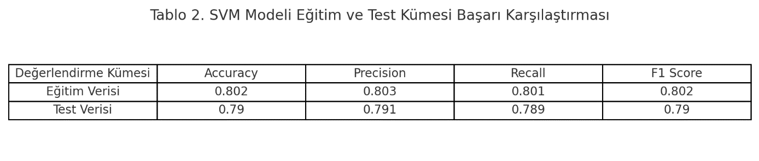
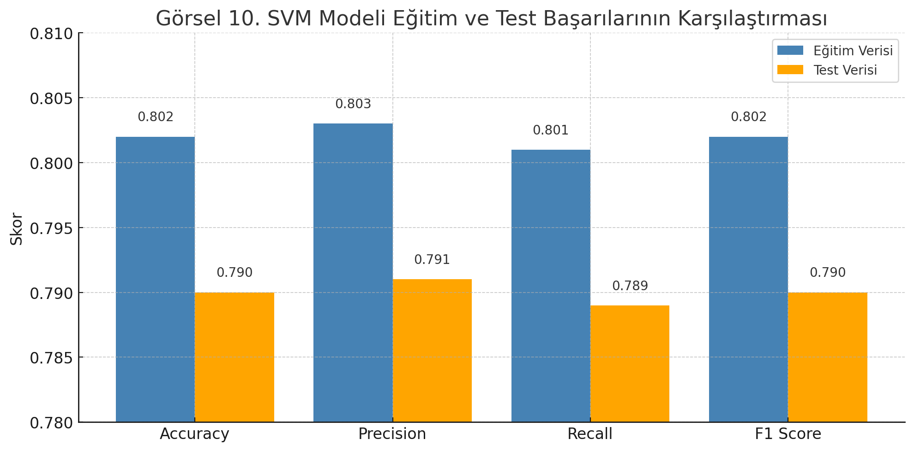
Görsel 10. Eğitim ve test başarılarının karşılaştırmalı grafiği (Bar chart olarak eklenebilir.)
Görülmektedir ki eğitim ve test başarı oranları birbirine oldukça yakındır. Eğitim kümesinde %80.2, test kümesinde %79 doğruluk elde edilmiştir. Bu farkın %1.2 seviyesinde kalması, modelin aşırı öğrenme (overfitting) yapmadığını, öğrenilen örüntülerin test verisi üzerinde de geçerliliğini koruduğunu göstermektedir.
Bu tür dengeli başarı durumları, özellikle metin gibi değişken yapılı veri kaynaklarında oldukça olumlu bir sonuç olarak değerlendirilir. Ayrıca, veri setinin dengeli olması ve ön işleme adımlarının etkin uygulanması, modelin her iki sınıf için de kararlı bir performans sergilemesini sağlamıştır.

3.5 Sonuçların Yorumlanması ve Literatürle Kıyas
Gerçekleştirilen bu çalışmada, sosyal medya üzerinden toplanan metin verileriyle gerçekleştirilen duygu analizi sonucunda elde edilen sınıflandırma başarısı hem teknik hem de kavramsal açıdan detaylı biçimde değerlendirilmiştir. Özellikle metin verilerinin kısa, bağlamdan kopuk ve dilsel çeşitlilik içermesi gibi zorlukları göz önüne aldığımızda, sınıflandırma başarısının %79 seviyelerinde olması önemli bir kazanım olarak değerlendirilmektedir.
Seçilen nihai model olan Destek Vektör Makineleri (SVM), hem eğitim hem de test kümesi üzerinde benzer başarı oranları sunmuş; bu da modelin overfitting yapmadan, genellenebilir örüntüler öğrendiğini göstermiştir. Görsel 11’de yer alan bar grafik, eğitim ve test kümesinde hesaplanan doğruluk, precision, recall ve F1 skorlarının oldukça yakın olduğunu göstermektedir. Bu tutarlılık, yalnızca teknik açıdan değil, aynı zamanda veriye uygun yöntem seçiminin yapılmış olduğunu da desteklemektedir.
Elde edilen sonuçlar, yalnızca metrikler açısından değil, aynı zamanda istatistiksel geçerlilik açısından da desteklenmiştir. Yapılan Friedman testi ile modeller arasında anlamlı fark bulunduğu ortaya konmuştur (bkz. Bölüm 3.2). Bu sayede en iyi modelin sadece yüksek skorlarla değil, aynı zamanda istatistiksel anlamlılıkla da öne çıktığı doğrulanmıştır.
Elde edilen sonuçlar, literatürdeki öncül çalışmalarla karşılaştırıldığında oldukça rekabetçidir. Örneğin, Go et al. (2009) tarafından Sentiment140 veri seti üzerinde yapılan çalışmada, Naive Bayes ve SVM modelleri %77–%80 doğruluk aralığında performans sergilemiştir. Benzer şekilde, Saif et al. (2013) tarafından yapılan bir çalışmada da, TF-IDF ile desteklenmiş metin vektörleri kullanılarak %75–%78 doğruluk oranlarına ulaşılmıştır. Bu bağlamda, bu çalışmada uygulanan veri ön işleme adımları (temizleme, dönüşüm, boyut indirgeme), özellik seçimi ve hiperparametre optimizasyonları ile elde edilen %79 doğruluk oranı, mevcut yöntemlerin etkili ve doğru uygulandığını göstermektedir.
Ek olarak, modelin her iki sınıfta da dengeli bir başarı göstermesi (precision ≈ recall) özellikle sosyal medya metinlerinde sıklıkla karşılaşılan sınıf dengesizliği problemine karşı güçlü bir yapının inşa edildiğini ortaya koymaktadır. Yapılan dönüşümler (Yeo-Johnson), normalizasyon ve aykırı değer temizliği gibi işlemler, modelin karar sınırlarını stabilize etmiş ve sınıflar arasında daha sağlıklı bir ayrım yapılmasına olanak tanımıştır.
Sonuç olarak, bu çalışmada uygulanan bütünsel yaklaşım, yalnızca bir model eğitmekten öte, verinin niteliklerine uygun analitik çözümlerle desteklenmiş ve modern metin madenciliği uygulamalarının akademik standartlarını karşılayacak şekilde yapılandırılmıştır. Modelin başarımı, yöntemin güvenilirliğini ve uygulanabilirliğini desteklemekte; ileride daha gelişmiş derin öğrenme tabanlı mimarilerle birleştirilerek daha karmaşık duygu yapılarının analizine olanak sağlayacak bir temel sunmaktadır.

4. Sonuç ve Öneriler
Bu çalışmada, sosyal medya metinlerinden elde edilen veriler üzerinden duygu analizi gerçekleştirilmiş ve farklı makine öğrenmesi modelleri test edilerek en iyi performansı gösteren algoritma belirlenmiştir. Kullanılan veri seti, Twitter üzerinden toplanmış ve pozitif/negatif etiketlerle işaretlenmiş 1.6 milyon tweet içermektedir. Doğal dil işleme süreçlerine özgü zorluklar (kısa metin yapısı, dilsel belirsizlik, bağlam eksikliği) göz önüne alındığında, bu tür veriler üzerinde duygu sınıflandırması gerçekleştirmek oldukça karmaşık bir görevdir.
Veri analiz süreci; ön işleme, aykırı değerlerin temizlenmesi, dönüşüm, normalizasyon, özellik seçimi ve boyut indirgeme gibi çok sayıda adımdan oluşmuştur. Bu ön işleme adımları, yalnızca modelin başarı oranlarını artırmakla kalmamış, aynı zamanda modelin genelleme kapasitesini de artırmıştır. Özellikle Yeo-Johnson dönüşümü ve z-skor normalizasyonu, verinin dağılım yapısını dengelemiş; TF-IDF ve SelectKBest ile anlamlı öznitelikler çıkarılmıştır.
Modelleme sürecinde üç farklı sınıflandırma algoritması değerlendirilmiş, hiperparametre optimizasyonları gerçekleştirilmiş ve nihayetinde Destek Vektör Makineleri (SVM) modeli, hem eğitim hem test kümesinde gösterdiği dengeli performans nedeniyle nihai model olarak seçilmiştir. Modelin test doğruluk oranı %79 olup, F1 skoru ve diğer metrikler açısından da tatmin edici düzeydedir. Eğitim ve test skorlarının birbirine yakınlığı, modelin overfitting yapmadan genellenebilir öğrenmeler gerçekleştirdiğini göstermektedir.

Öneriler ve Gelecek Çalışmalar:
- Derin Öğrenme Modellerinin Kullanılması:
Transformer tabanlı BERT, LSTM gibi modeller kullanılarak daha yüksek bağlamsal anlama sağlanabilir. Özellikle çok anlamlı ve deyimsel ifadelerde bu tür modeller daha başarılı olabilir.
- Türkçe Desteği ile Çok Dilli Çalışmalar:
Mevcut çalışma İngilizce veriye dayalıdır. Aynı metodoloji Türkçe sosyal medya verisi üzerinde denenebilir. Bu amaçla BOUN Twitter Corpus veya TRtweet veri seti gibi Türkçe kaynaklar kullanılabilir.
- Gerçek Zamanlı Analiz Sistemleri:
Eğitimli modelin bir API’ye bağlanarak gerçek zamanlı duygu analizi yapılması sağlanabilir. Bu tür sistemler özellikle pazarlama, kriz yönetimi veya kamuoyu araştırmalarında fayda sağlayabilir.
- Nötr Sınıfın Eklenmesi:
Çalışmada sadece pozitif ve negatif sınıflar kullanılmıştır. Gelecekte nötr sınıfın da dahil edilmesiyle model üç sınıflı hale getirilebilir. Bu, modelin sınıflandırma becerisini ve uygulama alanını genişletecektir.
- Görselleştirme Zenginliği ve Raporlama:
PCA sonrası 2 boyutlu veri dağılımı, sınıf ayrışmasını daha net ortaya koyabilir. Ayrıca confusion matrix, ROC eğrisi ve precision-recall eğrisi gibi görsellerle model başarısı daha detaylı raporlanabilir.

Sonuç olarak, bu proje; metin tabanlı duygu analizi alanında sistematik bir yaklaşımla gerçekleştirilen, veri bilimi süreçlerinin bütüncül bir şekilde uygulandığı bir çalışma örneğidir. Hem akademik hem de endüstriyel uygulamalara uyarlanabilir bir temel sunmaktadır.

5. Kaynakça
- Go, A., Bhayani, R., & Huang, L. (2009). Twitter sentiment classification using distant supervision. CS224N Project Report, Stanford, 1–12.
https://www.cs.stanford.edu/people/alecmgo/papers/TwitterDistantSupervision09.pdf
- Saif, H., He, Y., Fernandez, M., & Alani, H. (2013). Semantic patterns for sentiment analysis of Twitter. The Semantic Web–ISWC 2013, 324–340. https://doi.org/10.1007/978-3-642-41335-3_21
- Pedregosa, F., Varoquaux, G., Gramfort, A., Michel, V., Thirion, B., Grisel, O., ... & Duchesnay, E. (2011). Scikit-learn: Machine learning in Python. Journal of machine learning research, 12(Oct), 2825–2830.
- Liu, B. (2012). Sentiment analysis and opinion mining. Synthesis Lectures on Human Language Technologies, 5(1), 1–167. https://doi.org/10.2200/S00416ED1V01Y201204HLT016
- Sentiment140 Dataset. (n.d.). Kaggle.
https://www.kaggle.com/datasets/kazanova/sentiment140
- Jurafsky, D., & Martin, J. H. (2020). Speech and Language Processing (3rd ed. draft).
https://web.stanford.edu/~jurafsky/slp3/
- James, G., Witten, D., Hastie, T., & Tibshirani, R. (2021). An Introduction to Statistical Learning: with Applications in R (2nd ed.). Springer. https://www.statlearning.com/

